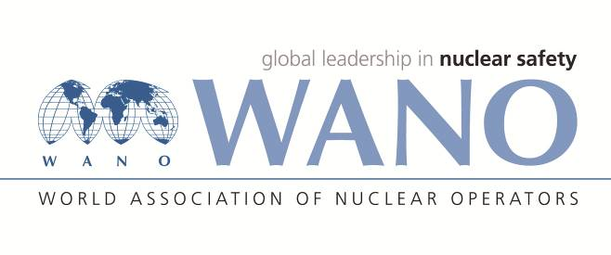 | Московский центр  Всемирная Ассоциация Организаций, эксплуатирующих Атомные Электростанции  ВАО АЭС – МЦ  Россия, 109507, Москва, Ферганская ул., 25  Тел. +7 495 376 15 87  Факс: +7 495 376 08 97  info@wanomc.ru

З А П Р О С
на получение технической и организационной информации
по линии ВАО АЭС

- АЭС/Организация:
АЭС Темелин / Группа ЧЭЗ

- Тема информационного запроса:
Работа двигателей главных циркуляционных насосов АЭС ВВЭР 1000
- Цель информационного запроса:
Определение ресурса двигателя главных циркуляционных насосов
- Описание проблемы:
Приближается конец заявленного двигателем ресурса двигателя
- Конкретные вопросы:
На АЭС Темелин используются двигатели ГЦН типа ВАЗ-215 / 109-6AMO5 от производителя «Уралгидромаш». В связи с приближающимся исчерпанным проектным ресурсом двигателей (30 лет) мы начинаем готовить мероприятие по их замене. Мы запрашиваем информацию о том, заменялись ли двигатели главных циркуляционных насосов на АЭС аналогичного типа во время их проектной жизни, или было ли принято решение об их дальнейшей эксплуатации и как оценивалось их состояние.
- Предложения по организациям, в которые адресован настоящий запрос:
АЭС с ВВЭР-1000
- Подразделение – инициатор запроса:
Администрирование - электрические системы, инжиниринг изменений проекта
- Контактные реквизиты инициатора запроса:
Petr Dědič, моб.: +420 606 805 876, e-mail: petr.dedic@cez.cz
Eduard Pudil, моб.: +420 602 470 038, e-mail: eduard.pudil@cez.cz

- Дата запроса:
15.10.2021

Запрос создан:
Представитель МЦ ВАО АЭС на площадке АЭС Темелин
Ing. Josef Hejdus (Йосеф Гейдус)
mobil: +420 792 330 242
e-mail: Josef.Hejdus@cez.cz

